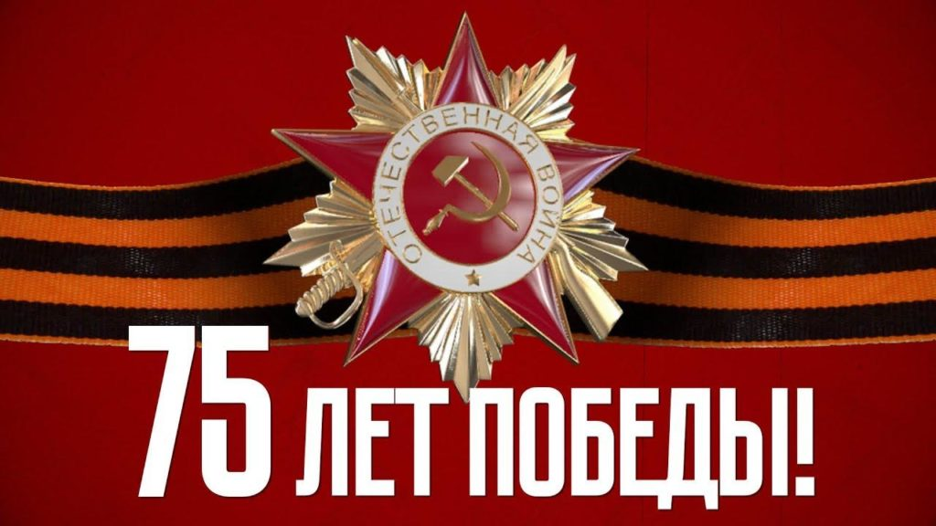

Приглашаю студентов 1и 2 курса принять участие в конкурсе рисунков, посвященном 75-летнему юбилею Победы.
Рисунки выполнять в любом стиле на формате А3. Готовые работы выслать на электронный адрес hoholckinagalina@yandex.ru до 7 мая.

